Pressinformation maj 2012-05-10

MED ÖSTERLEN I FOKUS
På lördag startar Matrundan på Österlen. Under tio dagar bjuder lokala mat- producenter på spännande smakupplevelser och aktiviteter. Matrundan smygstartar på fredag med en Kick Off på Karlsfälts Gård.
För femte året i rad anordnas Matrundan på Österlen. Såväl Kiviks Musteri som Kronovalls Vinslott är medarrangörer. Under Matrundan anordnas bland annat Äppelblomssafari på Kiviks Musteri. Deltagarna får åka med traktor och vagn genom musteriets blommande äppelodlingar.
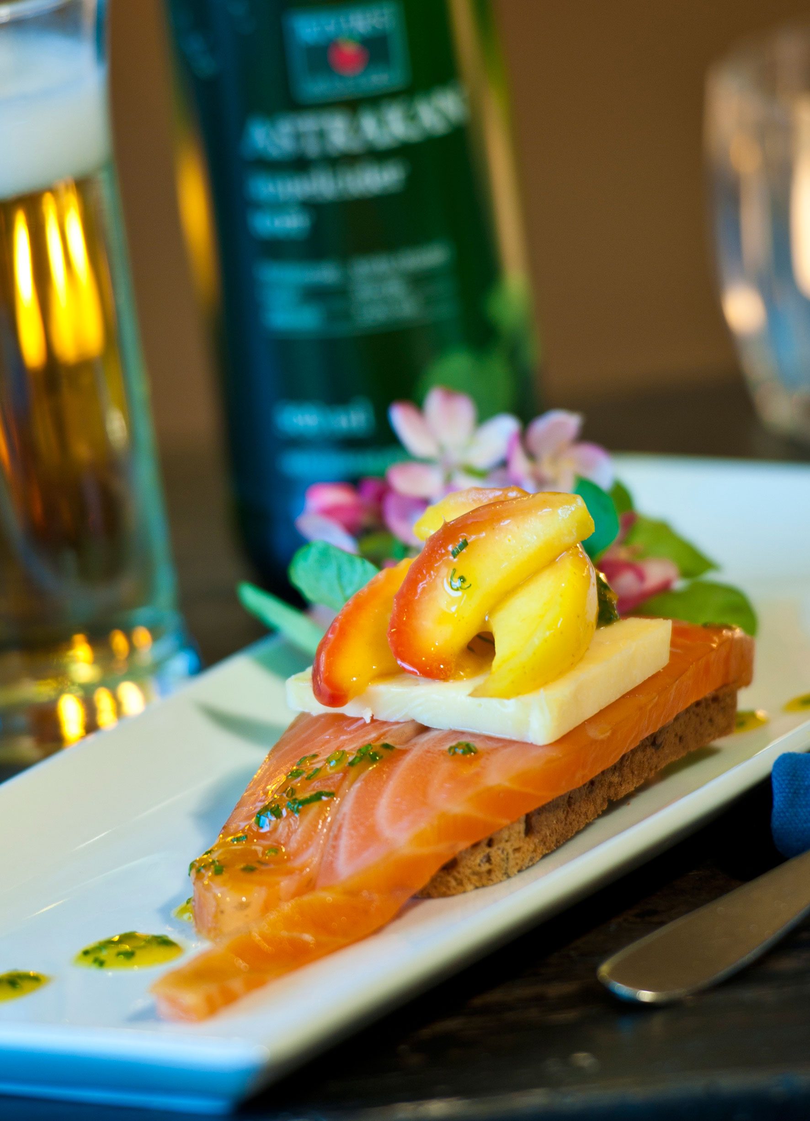
På Kronovalls Vinslott anordnas champagneturer. Deltagarna får lyssna på slottets historia medan de smuttar på ett glas bubbel. Rundvandringen avslutas med provsmakning av Kronovalls egen slottstirage.
Matrundan pågår mellan den 12-20 maj. Fredagen den 11 maj kl 15.00 invigs årets matrunda med en Kick Off på Karlsfälts Gård utanför Köpingebro. Här bjuds det på mat, dryck och mingel. Att delta kostar 120 kr/person. Fritt inträde för barn under 12 år.
För mer information om Matrundan och anmälan till Kick Off se http://www.culinaria.se/
För mer information och anmälan till Äppelblomssafari se Kiviks Musteris kalendarium
För mer information och anmälan till champagneturer på Kronovalls Vinslott se http://www.kronovall.se/
Restaurang Kärnhusets Laxsmörgås som komponerats speciellt för Matrundan.

För ytterligare information kontakta:

Madléne Månsson
Kiviks Musteri AB
Tel: 0414-719 45
e-mail: madlene.mansson@kiviksmusteri.se
Se även: http://kiviksmusteri.se
För bilder: http://www.kiviks.se/press

Kiviks Musteri på MyNewsdesk: http://www.mynewsdesk.com/se/pressroom/kiviks_musteri_ab
Kiviks Musteri AB drivs av fjärde generationen Åkesson. Musteriet ligger kvar på sin ursprungliga plats, mitt bland äppelodlingarna på Österlen. I koncernen ingår bland annat varumärkena Kiviks Musteri, Åkesson och Åkesson Kronovalls Vinslott samt affärsområdet Kronovalls Vinslott.

